ЛГДП-81 |  | Топиар "Бык"
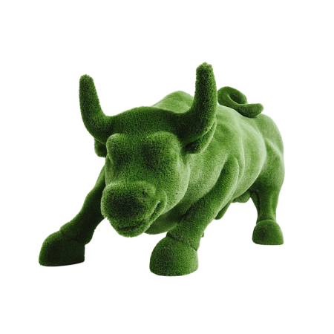

Размеры, мм: | 2450x4000x2700 | Вес, кг: | 0
Характеристики материалов
Материал: стеклопластик,
искусственный газон.
Комплектация: топиар - 1шт.

